CONSIGNA:

Dada la siguiente tabla de datos:

|  |  |  |
| --- | --- | --- |
| i | $$x_{i}$$ | $$y_{i}$$ |
| 1 | 0,1 | 3,345 |
| 2 | 0,7 | 3,602 |
| 3 | 1,3 | 3,862 |
| 4 | 2,2 | 4,327 |
| 5 | 2,9 | 4,952 |
| 6 | 3,5 | 5,433 |
| 7 | 3,9 | 5,985 |
| 8 | 4,4 | 6,534 |
| 9 | 5,1 | 7,567 |
| 10 | 5,8 | 9,445 |
| 11 | 6,2 | 10,98 |
| 12 | 6,6 | 12,79 |

Se pide:

1. Graficar la nube de puntos.

1. Hallar la Recta de Mínimos cuadrados.

Recta de la forma y= mx+b

Se tiene el Sistema de Ecuaciones Normales (planteada en la hoja escrita en tinta)

$$b.n+m\sum{x_{i}}=\sum{y_{i}}$$

$$b.\sum{x_{i}}+m\sum{{x_{i}}^{2}}=\sum{y_{i}}.x_{i}$$

$$con \sum{x_{i}}=42,7 , se adjunta una tabla de datos de calculo estas sumas$$

$$^ \sum{{x_{i}}^{2}}=203,91$$

$$^ \sum{y_{i}}=78,822$$

$$^ \sum{y_{i}}.x_{i}=348,726$$

$$^ n=cantidad de puntos=12$$

Resolviendo el sistema de dos ecuaciones con dos incógnitas,

se tienen b = 1,888771579 , m= 1.31514616

$$y=1.31514616x+1,888771579$$

1. Hallar la Parábola de Mínimos cuadrados.

Se tiene el Sistema de Ecuaciones Normales (planteada en la hoja escrita en tinta)

$$c.n+b\sum{x_{i}}+a\sum{{x_{i}}^{2}}=\sum{y_{i}}$$

$$c.\sum{x_{i}}+b\sum{{x_{i}}^{2}}+a\sum{{x_{i}}^{3}}=\sum{y_{i}}.x_{i}$$

$$c.\sum{{x_{i}}^{2}}+b\sum{{x_{i}}^{3}}+a\sum{{x_{i}}^{4}}=\sum{y_{i}}.{x_{i}}^{2}$$

$$n=cantidad de puntos=12$$

$$\sum{x_{i}}=42,7$$

$$\sum{y_{i}}=78,822$$

$$\sum{{x_{i}}^{2}}=203,91$$

$$\sum{{x_{i}}^{3}}=1078,543$$

$$\sum{{x_{i}}^{4}}=6036,7431$$

$$\sum{y_{i}}.x_{i}=348,726$$

$$\sum{y_{i}}.{x_{i}}^{2}=1848,74962$$

Resolviendo el sistema se tienen c=3.7787777468025086 ^ b= -0.4695584640934214

^ a= 0.2625021502386298

$$y=0.2625021.x^{2}-0.469558464x+3.7788$$

1. Ajustar al modelo y = a / ( b+x )

$$y=\frac{a}{b+x}→\frac{1}{y}=\left(\frac{b}{a}\right)+\frac{x}{a}=Y=B+Ax$$

$$con Y=\frac{1}{y} ,B=\frac{b}{a}=b*A ;A=\frac{1}{a}$$

Se tiene el Sistema de Ecuaciones Normales (planteada en la hoja escrita en tinta)

$$B.n+A\sum{x_{i}}=\sum{Y_{i}}=\sum{\frac{1}{y_{i}}}$$

$$B.\sum{x_{i}}+A\sum{{x_{i}}^{2}}=\sum{Y_{i}}*x_{i}=\sum{\frac{x_{i}}{y_{i}} }$$

$$con \sum{x_{i}}=42,7$$

$$\sum{{x_{i}}^{2}}=203,91$$

$$\sum{\frac{1}{y_{i}}}=2,180036$$

$$\sum{Y_{i}}*x_{i}=\sum{\frac{x_{i}}{y_{i}} }=5,9928952$$

Resolviendo el sistema se tienen

B = 0.3024782574924234 ;

A= -3.395089203534147e-2 =-0.03395089203534147

$$A=\frac{1}{a}→a=-29.454307090342176$$

$$B=\frac{b}{a}=b.A→b=\frac{B}{A}=-8.909287484333433$$

$$→ y=\frac{a}{b+x}$$

$$→ y=\frac{-29.454307090342176}{-8.909287484333433+x}$$

1. Ajustar a un modelo y = a bx

Se tiene el Sistema de Ecuaciones Normales (planteada en la hoja escrita en tinta)

$$A.n+B\sum{x_{i}}=\sum{Y_{i}}=\sum{ln⁡(y_{i})}$$

$$A.\sum{x_{i}}+B\sum{{x_{i}}^{2}}=\sum{Y_{i}}*x_{i}=\sum{\ln\left(y_{i}\right)*x_{i} }$$

$$con \sum{x_{i}}=42,7$$

$$\sum{{x_{i}}^{2}}=203,91$$

$$\sum{Y_{i}}=\sum{ln⁡(y_{i})}=21.4775955$$

$$\sum{Y_{i}}*x_{i}=\sum{\ln\left(y_{i}\right)*x_{i} }=86.8191806$$

Del sistema de ecuaciones normales se tiene A= 1.3214150726391103;

B= 0.13163031916465287

$$\ln\left(a\right)=A→a=3.7487223$$

$$\ln\left(b\right)=B→b=1.14068551$$

$$y=ab^{x}→$$

$y={3.7487223*1.14068551}^{x}$

1. Comparar y decidir la mejor aproximación.

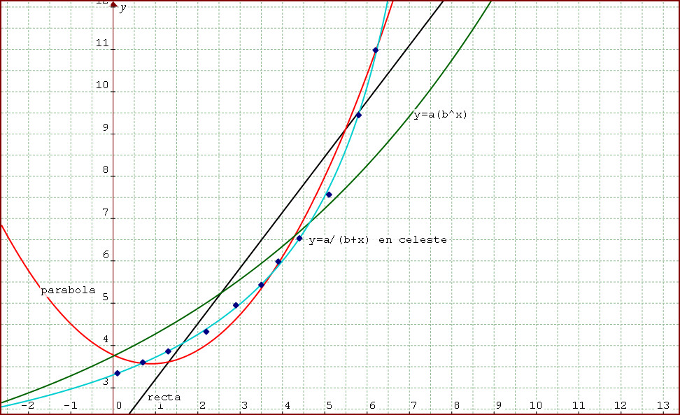

**La que mejor aproxima es la ecuación $y=\frac{a}{b+x}=\frac{-29.454307090342176}{-8.909287484333433+x}$**

**En verde $y={3.7487223*1.14068551}^{x}$**

**En rojo $, parabola : y=0.2625021.x^{2}-0.469558464x+3.7788$**

**Recta: $y=1.31514616x+1,888771579$**

Nota: en todos los casos deben indicar las sumas para plantear el Sistema de Ecuaciones Normales, y si corresponde aclarar el cambio de variables. Dicho sistema se puede resolver como se desee pero debe indicarlo. Y luego debe graficarse la función hallada junto a la nube de puntos.